Каратузский сельсовет
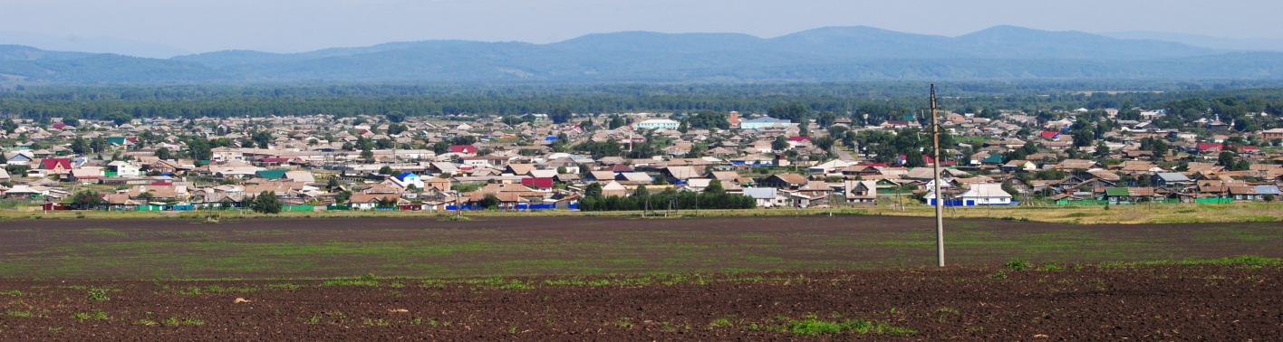

№ 14 (422) от 14 февраля 2024 г.

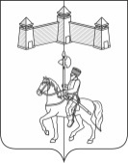
КАРАТУЗСКИЙ СЕЛЬСКИЙ СОВЕТ ДЕПУТАТОВ
КАРАТУЗСКОГО РАЙОНА КРАСНОЯРСКОГО КРАЯ

РЕШЕНИЕ

13.02.2024 г. с.Каратузское № Р-148

О безвозмездной передаче имущества из муниципальной собственности Муниципального образования Каратузский сельсовет в муниципальную собственность Муниципального образования «Каратузский район»

В соответствии со статьей 51 Федерального Закона от 06.10.2003 №131-ФЗ «Об общих принципах организации местного самоуправления в Российской Федерации», руководствуясь Уставом Каратузского сельсовета Каратузского района Красноярского края, Каратузский сельский Совет депутатов РЕШИЛ:
1. Согласовать безвозмездную передачу из муниципальной собственности Муниципального образования Каратузский сельсовет в муниципальную собственность Муниципального образования «Каратузский район» имущество, согласно Приложению к настоящему решению.
2. Признать утратившим силу решение от 28.11.2023г. №Р-140 «О безвозмездной передаче имущества из муниципальной собственности Муниципального образования Каратузский сельсовет в муниципальную собственность Муниципального образования «Каратузский район»».
3. Контроль за исполнением настоящего решения возложить на постоянную депутатскую комиссию по вопросам экономики, бюджета, налогам и муниципальной собственности.
4. Решение вступает в силу в день, следующий за днём его официального опубликования в официальном печатном издании «Каратузский Вестник».

Председатель Совета депутатов  ___________________И.В.Булгакова | Глава сельсовета  __________________А.А. Саар

Приложение к Решению Каратузского сельского Совета депутатов от 13.02.2024г. №Р-148

ПЕРЕЧЕНЬ
имущества, подлежащего передаче из муниципальной собственности Муниципального образования Каратузский сельсовет в муниципальную собственность Муниципального образования «Каратузский район»
в процессе разграничения муниципального имущества

№ п/п | Полное наименование предприятия, учреждения, наименование имущества | Юридический адрес предприятия, учреждения, адрес местонахождения имущества | Балансовая стоимость имущества по состоянию на 01.01.2024г.  (тыс. рублей) | Назначение (специализация) имущества | Индивидуализирующие характеристики имущества (инвентарный номер, кадастровый номер, площадь, протяженность, идентификационный номер)
1 | 2 | 3 | 4 | 5 | 6
1. | Жилая квартира | Красноярский край, Каратузский район, с.Каратузское, ул.Ленина, д.3Д, кв.2 | 0,001 | жилое | кадастровый номер 24:19:0102007:1255,  площадь – 49,5 кв.м.

Выпуск номера подготовила администрация Каратузского сельсовета.
Тираж: 5 экземпляров.
Адрес: село Каратузское улица Ленина 30

